ASESIAD TERFYNOL O GYNNIG I GYFYNGU AR HAWL MYNEDIAD AT DDIBEN OSGOI PERYGL I'R CYHOEDD GAN ORDNANS NAD YW WEDI FFRWYDRO

- CRYNODEB

YMGEISYDD: Mr Robert Williams, Cyfoeth Naturiol Cymru
ASIANT: Ddim yn berthnasol
ENW'R SAFLE: Meysydd Tanio Trawsfynydd
RHIF Y CAIS: AP180171

Y CAIS: Gwahardd yr hawl i fynediad i'r safle yn gyfan gwbl am bum mlynedd namyn un diwrnod.

- DIBEN

  - Mae'r nodyn hwn yn esbonio sut mae Cyfoeth Naturiol Cymru wedi asesu a yw'n angenrheidiol ai peidio gwahardd neu gyfyngu ar hawl mynediad i dir o'r enw Meysydd Tanio Trawsfynydd, gan ddefnyddio pwerau dan adran 25(1)(b) Deddf Cefn Gwlad a Hawliau Tramwy 2000, at ddiben osgoi perygl i'r cyhoedd gan ordnans nad yw wedi ffrwydro ar y tir.

  - Mae'r asesiad hwn yn ychwanegol at yr asesiad diwethaf a gynhaliwyd yn 2013. Diben yr asesiad hwn yw ystyried a oes unrhyw beth wedi newid ar y safle dros y pum mlynedd diwethaf er mwyn penderfynu a yw'r cyfyngiad gwreiddiol yn dal i fod yn ofynnol.

- LLEOLIAD

3.1 Caiff y safle ei adnabod yn lleol fel Meysydd Tanio Trawsfynydd ac mae'n cynnwys ardal o 365.5 o hectarau. Y Cyfeirnod Grid Cenedlaethol yng nghanol y blanhigfa yw SH760326 ac mae wedi'i leoli oddeutu 350m yn uwch na lefel y môr. Gweler y map yn atodiad 1 ar gyfer ei leoliad.

3.2 Llywodraeth Cymru sy'n berchen ar y tir ac fe'i rheolir ar ei rhan gan Cyfoeth Naturiol Cymru.

- CEFNDIR

  - Hyd yn hyn, mae Cyfoeth Naturiol Cymru (Comisiwn Coedwigaeth Cymru gynt) wedi rhoi pum cyfyngiad olynol ar y safle hwn i wahardd mynediad, gan gynnwys yr un presennol sy'n dod i ben ar 28 Awst 2018:

(1) AP1002 106 am 9 mis a diwrnod, a ddaeth i ben ar 10 Mawrth 2006.

(2) AP 1004 727 am chwe mis namyn un diwrnod, a ddaeth i ben ar 7 Medi 2006.

(3) AP1005 767 am dair blynedd, a ddaeth i ben ar 4 Medi 2009. a

(4) AP1273 520 am bedair blynedd, a ddaeth i ben ar 30 Awst 2013.

(5) AP 1861 965 am bum mlynedd namyn un diwrnod sy'n dod i ben ar 28 Awst 2018.

4.2 Defnydd tir blaenorol: Rhwng 1903 a 1950 roedd y tir hwn yn cael ei ddefnyddio fel maes tanio milwrol. Cafodd y tir ei werthu gan yr Adran Ryfel i'r Weinyddiaeth Amaethyddiaeth, Pysgodfeydd a Bwyd yn 1964 ac mae'n cynnwys tua hanner y tir sy'n gynwysedig ar yr un weithred eiddo. Cafodd yr ardal ei haredig gan ddefnyddio tractorau arfog arbennig ac wedyn ei phlannu gyda phyrwydd Sitca. O ran yr aredig, mae hen gofnodion Comisiwn Coedwigaeth Cymru yn nodi 'Wrth iddynt gwblhau'r gwaith gwnaethant ddadorchuddio tua 900 o eitemau o ordnans byw a thua 20 tunnell o eitemau a oedd wedi ffrwydro.

4.2.1 Rhwng 2002 a 2003 gwnaeth Comisiwn Coedwigaeth Cymru a fu ymgymryd â rhaglen cwympo coed ar draws y safle cyfan i gael gwared ar y pyrwydd Sitca, a dechrau'r broses o’i drawsnewid yn fath o goetir llydanddail cymysg wedi'i adfywio'n naturiol. Cynhaliwyd asesiad risg gweithredol a phenderfynwyd cyflogi BACTEC, cwmni sy’n flaenllaw ym maes gwaredu ar ordnans ffrwydrol a gweithredu ynghylch ffrwydron, i glirio’r safle o arfau.

4.2.2 Cafodd y coed eu cwympo gan ddefnyddio system lle roedd y peiriannau tynnu a chynaeafu ond yn teithio ar fatiau a grëwyd o frigau'r coed a gwympwyd. Felly, roedd hi ond yn angenrheidiol clirio'r ordnans o'r ardal lle y byddai'r matiau hyn yn gorwedd ac roedd y cyfanswm yn cyfrif am tua thraean o'r safle cyfan h.y. tua 120 hectar. Canlyniadau'r gwaith clirio oedd 67 eitem arall o ordnans byw a 620 eitem a oedd wedi ffrwydro.

4.2.3 Rhwng 2009 a 2013 gwnaed asesiadau risg gweithredol pellach er mwyn caniatáu gwaith cynnal a chadw ar y ffos gerrig, ac i roi caniatâd i'r clwb saethu colomennod clai i ddefnyddio rhan o heol fewnol yn y goedwig. Gwnaeth BACTEC y gwaith hwn, gan wneud rhagor o ddadorchuddio, a defnyddio offer datblygedig i amcangyfrif y gellid disgwyl un 'anomaledd' ym mhob 100 metr sgwâr o dir.

4.2.4 Pan fydd y ffigur hwn yn cael ei ryngosod ar gyfer y 245 o hectarau sy'n weddill mae'n cyfateb i tua 24,500 eitem o ordnans, a’r pryd hwnnw amcangyfrifwyd y byddai'n costio o leiaf dwy filiwn o bunnoedd i'w gwaredu.

4.3 Defnydd presennol y tir: Oherwydd y risg o ordnans nad yw wedi ffrwydro, mabwysiadwyd dull lleiaf o ddim ymyrraeth yn yr ardal hon a gadawyd iddi adfywio fel coetir llydanddail cymysg.

4.3.1. Mae'r ardal hon wedi'i chwmpasu gan Gynllun Cynllunio Coedwig Coed y Mynydd Cyfoeth Naturiol Cymru. Cafodd hyd y cynllun hwn ei ymestyn yn 2013 am bum mlynedd a chaiff ei adolygu a'i ddisodli gan Gynllun Adnoddau Coedwig yn 2022–23.

4.3.2 Cafodd yr ardal hon ei throi yn ôl yn goetir llydanddail, bedw a gwern yn bennaf, ond mae gwaith adfywio conwydd yn cwmpasu oddeutu 20% o'r safle.

4.4 Dynodiadau amgylcheddol: Mae'r safle ym Mharc Cenedlaethol Eryri ac mae'n cynnwys Safle o Ddiddordeb Gwyddonol Arbennig Nant y Graen a Nant Ganol. Mae rhannau gwahanol o'r safle yn nodedig ar gyfer eu diddordeb arbennig o ran:

(a) Mathau coedwigol o fawn, yn arbennig priddoedd mawnog dwfn, priddoedd mawnog dwfn a gafodd eu haddasu, priddoedd mawnog bas a phriddoedd gyda phocedi o fawn.

(b) Nodweddion archeolegol yn cynnwys Defeidiog Isaf, adeilad Defeidiog Isaf a thirwedd Defeidiog Isaf.

(c) Nodweddion daearegol, yn arbennig presenoldeb ffosiliau trilobit cyn-hanesyddol bach anifeiliaid y môr.

- MYNEDIAD CYHOEDDUS

5.1 Dynodiad tir mynediad: Ers 9 Mehefin 2005 mae’r ardal wedi’i dynodi fel tir mynediad ar ôl cael ei phenodi mewn camgymeriad gan Cyfoeth Naturiol Cymru (Comisiwn Coedwigaeth Cymru gynt) ar 9 Rhagfyr 2004 o dan Adran 16 Deddf Cefn Gwlad a Hawliau Tramwy 2000. Pe bai enw'r weithred eiddo wedi nodi unrhyw gysylltiad â'i defnydd blaenorol fel maes tanio ni fyddai'r penodi yn 2004 wedi digwydd.

5.1.2 Nid oes unrhyw ddarpariaethau sy'n bodoli o dan y Ddeddf Cefn Gwlad a Hawliau Tramwy i ailbenodi tir mynediad. Gwnaeth Cyfoeth Naturiol Cymru, fel rhan o'i ymateb i ymgynghoriad Llywodraeth Cymru 2017 ar gyfer Rheoli Adnoddau Naturiol Cymru yn Gynaliadwy, argymell y gallai Llywodraeth Cymru ystyried darpariaeth o fewn y rheoliadau i ddadbenodi'r tir. Byddai darpariaeth o’r fath yn berthnasol lle y gellid dangos o edrych yn ôl (â gwybodaeth nad oedd ar gael ar adeg penodi'r tir) fod penderfyniad i benodi a wnaed yn ddidwyll wedi'i wneud trwy gamgymeriad.

5.2 Hawliau tramwy cyhoeddus: Mae dau lwybr troed ar y safle, sef llwybr troed 4 Trawsfynydd i'r gorllewin a llwybr troed 2 Trawsfynydd i'r dwyrain. Ers 2009, mae llwybrau'r ddau lwybr troed wedi'u hail-alinio ar y ffyrdd coedwig mewnol i fod yn fwy diogel i'r cyhoedd.

5.3 Llwybr Sustrans: Caiff yr ardal ei haneru ar echelin o’r gorllewin i'r dwyrain gan ffordd gyhoeddus annosbarthedig sy'n ffurfio rhan o lwybr beicio rhanbarthol rhwng Llanuwchllyn a Thrawsfynydd.

5.4 Lefelau defnydd: Mae'r safle mewn ardal anghysbell o'r Parc Cenedlaethol ac er bod amrywiadau tymhorol, mae'r defnydd yn gyffredinol isel. Mae gan glwb saethu colomennod clai lleol ganiatâd mynediad gan Cyfoeth Naturiol Cymru ar un o'r ffyrdd yn y goedwig.

6. ASESIAD

6.1 Gwnaethpwyd yr asesiad hwn yn erbyn y meini prawf asesu yn y Canllaw Statudol i Awdurdodau Perthnasol ar eu swyddogaethau o ran cyfyngiadau mynediad lleol, Cymru Rhifyn 2 – 2010. Y maen prawf asesu sy'n berthnasol i'r safle hwn yw maen prawf 20: Y risgiau sy'n deillio o ordnans nad yw wedi ffrwydro

6.2 A yw'n angenrheidiol gwneud unrhyw beth?

6.2.1 Mae'r Canllaw Statudol ar gyfer Awdurdodau Perthnasol yn nodi:

- 'Oherwydd y perygl o niwed difrifol neu farwolaeth, mae’r angen i ymyrryd yn debygol pan fydd risg wedi’i chadarnhau o ordnans nad yw wedi ffrwydro'

6.2.2 Mae'r risg wedi’i chadarnhau o ordnans nad yw wedi ffrwydro yn dal i fod yn bresennol gan na fu unrhyw ymyrryd i'r safle i gael gwared ar y risg honno yn ystod y pum mlynedd diwethaf.

6.3 A yw cyfyngiad statudol yn angenrheidiol?

6.3.1 Mae'r Canllaw Statudol ar gyfer Awdurdodau Perthnasol yn nodi:

- 'Bydd cyfyngiadau ond yn angenrheidiol mewn amgylchiadau eithriadol'

6.3.2 Mae Cyfoeth Naturiol Cymru yn ystyried bod yr amgylchiadau hyn yn eithriadol oherwydd y risg wedi’i chadarnhau o ordnans nad yw wedi ffrwydro a ddadorchuddiwyd yn ystod gwaith clirio rhannol i adael i weithrediadau blaenorol gael eu cynnal.

6.4 Beth yw'r lefel isaf o gyfyngu sydd ei hangen?

6.4.1 Set maen prawf 20: Y risgiau sy'n deillio o ordnans nad yw wedi ffrwydro:

- 'Gwahardd pobl o unrhyw ardal lle y bo perygl sylweddol wedi'i gadarnhau nes ei fod wedi'i niwtraleiddio neu ei ddileu.'

- 'Gadael llwybrau neu ardaloedd gweddillol ar agor i'r cyhoedd os yw'n ddiogel ac ymarferol i wneud hynny'.

6.4.2 Yn dilyn cyflwyno cais i'r rheolwr ardal leol i adnewyddu'r gwaharddiad hwn ac oherwydd bod yr ordnans a oedd yn bresennol bum mlynedd yn ôl heb ei glirio, mae Cyfoeth Naturiol Cymru fel yr awdurdod perthnasol wedi penderfynu bod y tir yn dal i beri perygl sylweddol i'r cyhoedd.

6.4.3 Felly, mae Cyfoeth Naturiol Cymru yn bwriadu cyhoeddi cyfarwyddyd hirdymor yn gwahardd mynediad cyhoeddus, fel yr amlinellir yn y cyfarwyddyd drafft sydd ynghlwm.

    - Nid yw'r hawliau tramwy cyhoeddus ar y safle’n cael eu heffeithio gan y gwaharddiad hwn.

7. YMGYNGHORIAD

7.1 Bydd Cyfoeth Naturiol Cymru yn cyflwyno'r cyfarwyddyd drafft ar gyfer ymgynghoriad i'r Fforwm Mynediad Lleol a'r ymgyngoreion statudol fel yr amlinellir yn y Rheoliadau Mynediad i Gefn Gwlad (Gwahardd neu Gyfyngu Mynediad) (Cymru) 2003

-------------------------------------------------------------------------------------------------------
Asesiad gan:
Lucy Swannell (Ymgynghorydd Mynediad)

Cymeradwywyd gan:
Jont Bulbeck (Arweinydd Tîm Mynediad)
-------------------------------------------------------------------------------------------------------

25 Mai 2018’

Atodiad 1 – Map o Feysydd Tanio Trawsfynydd

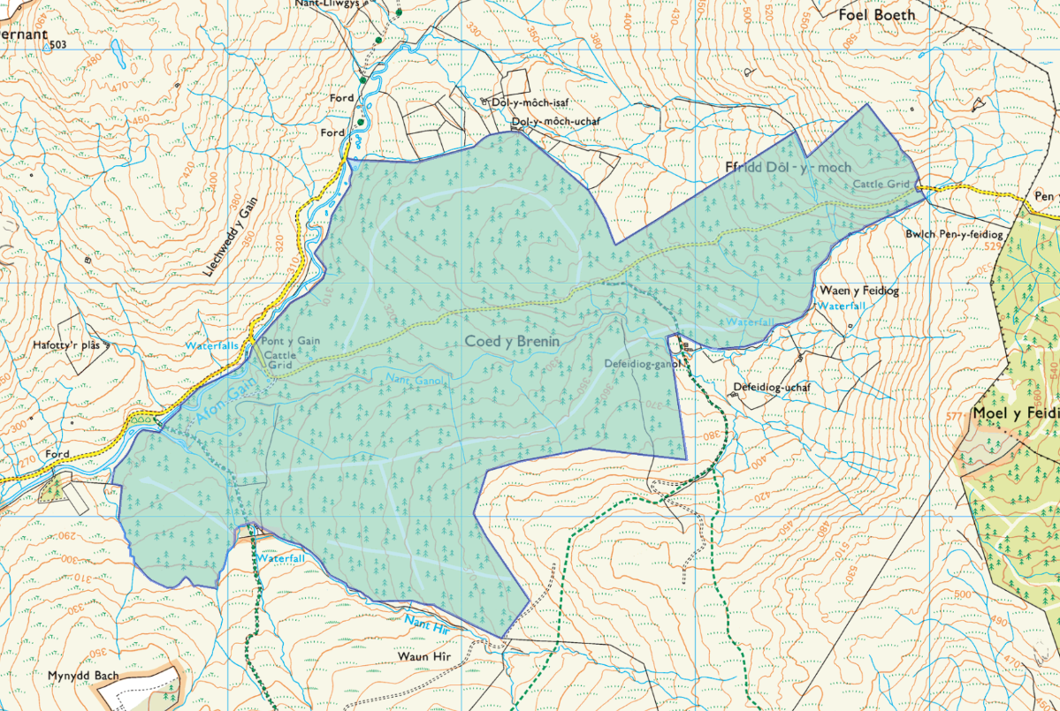

Mae 'anomaledd' yn cyfeirio at wrthrych metalig sydd â thebygolrwydd uchel o fod yn eitem o ordnans sydd fwy na thebyg yn dal i fod mewn cyflwr byw.
Cafodd y canllaw statudol hwn o dan adran 33 Deddf Cefn Gwlad a Hawliau Tramwy ei gyhoeddi gan Gyngor Cefn Gwlad Cymru, ac mae'n berthnasol i Cyfoeth Naturiol Cymru ac Awdurdodau'r Parciau Cenedlaethol wrth iddynt gyflawni eu swyddogaethau fel 'awdurdodau perthnasol' mewn perthynas â chyfyngu ar hawliau mynediad agored yng Nghymru.

